Sikeres volt az első hazai végtagmegtartó medenceműtét a Semmelweis Egyetemen
Jól van az a 31 éves nőbeteg, akin először végeztek Magyarországon végtagmegtartó medenceműtétet rosszindulatú csontdaganat miatt. A Semmelweis Egyetem Ortopédiai Klinikáján az operáció során eltávolították az érintett medencecsontot, a helyébe pedig egy egyedileg, a beteg számára legyártott speciális medence implantátumot ültettek be. Az eljárást egyedi méltányossággal a Nemzeti Egészségbiztosítási Alapkezelő (NEAK) támogatta. Az első hazai műtét azért is bír nagy jelentőséggel, mert Hollandiában, Németországban, Angliában, nagy centrumokban is évente csak néhány ilyen beavatkozást végeznek.
A Magyarországon egyedülálló, több mint 6 órás műtétre tavaly novemberben került sor a Semmelweis Egyetem Ortopédiai Klinikáján, ahol egy rosszindulatú csontdaganatban (Ewing-szarkómában) szenvedő nőn végezték el először a végtagmegtartó operációt. Dr. Perlaky Tamás, az Ortopédiai Klinika egyetemi tanársegédje, az első beavatkozást végző csont- és lágyrésztumor specialista elmondta: nagyon bonyolult folyamatról van szó, a műtét pontos megtervezése, a beteg felkészítése, az implantátum legyártása több hónapot vett igénybe. Az operációt röntgen- CT és MR felvétel, szövettani mintavétel, onkoteam, a beteg teljes kivizsgálása, előzetes kemoterápia és sugárkezelés előzte meg.
Az új műtéti eljárás során nem csak az volt fontos, hogy az implantátum a megfelelő helyre kerüljön, hanem, hogy azt a beteg majd használni is tudja, tehát menni, sétálni, adott esetben kirándulni is tudjon, ehhez pedig az kellett, hogy megmaradjanak az izomtapadások és az izmok jól működjenek. A járáshoz szükséges izmok jelentős része a csípőlapátról ered, ha ezt kivesszük, akkor az izmok összeugranak és működésképtelenek lesznek. Ezeket vissza kell rögzíteni valahogy, hogy a beteg ne sántítson. Korábban a kivett csontokat nem pótoltuk, így a végtag lerövidült, az izmokat nem lehetett visszarögzíteni úgy, hogy teljes életet tudjon élni a páciens, ilyen esetekben csak járókerettel a lakásban tudott mozogni – mutat rá a szakember.
„A műtétet követően legfontosabb az implantátum végleges és stabil rögzülése a csontban, illetve a visszarögzített izmok elhegesedése, hogy ne szakadjanak le az első lépésnél, így a végtagot 6-8 hétig nem lehet terhelni.” – magyarázza dr. Perlaky Tamás.
Az Ortopédiai Klinikán évente 10-12 medencecsont eltávolító operációt végeznek, azonban azok jellemzően nem végtagmegtartó beavatkozások. Ennek egyik oka, hogy nem minden beteg alkalmas erre a fajta műtétre, hiszen ez függ a betegségtől, a daganat elhelyezkedésétől és nagyon sok mindent kell összehangolni ahhoz, hogy egy ilyet el lehessen végezni. Ebben az esetben az új implantátummal a beteg teljes életet élhet majd – tette hozzá a szakember.
Az operáció sikerességét jelzi, hogy pár héttel a beavatkozás után a beteg hazamehetett, ezt követően kezdődött el a rehabilitációja, és az utókezelése, amely speciális izometriás izomtornából, járásgyakorlatokból áll. A daganat kiújulásának megelőzésére további kemoterápiás kezelések is várnak a páciensre.
Sajtókapcsolat:
- Csatári-Földváry Eszter
- +36 30/269-6302
- hirek@semmelweis-univ.hu
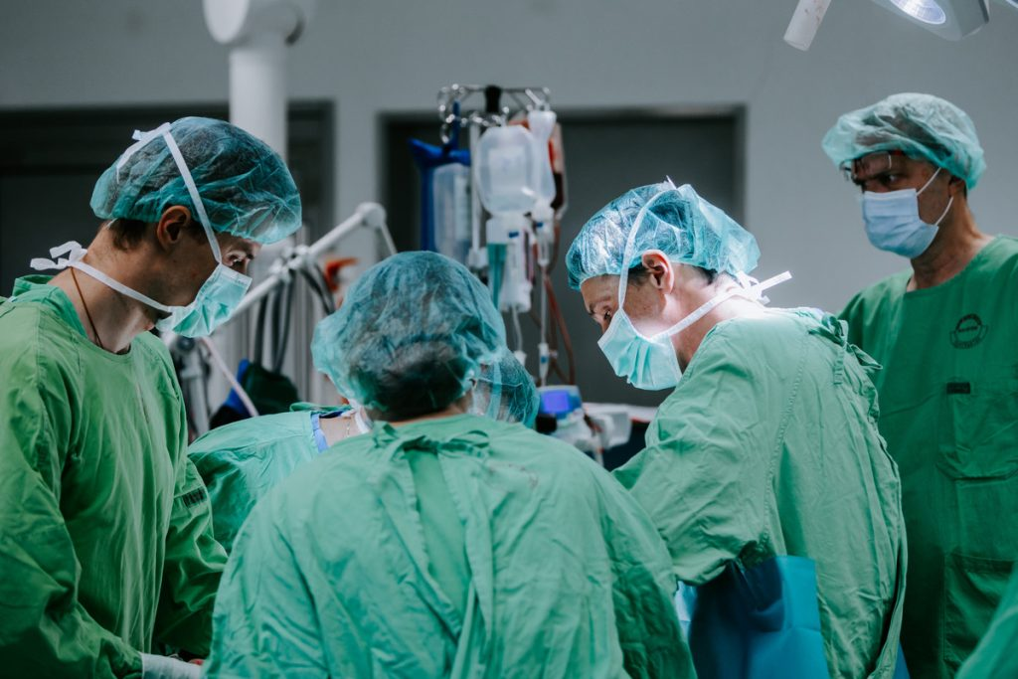 | © Barta Bálint – Semmelweis Egyetem
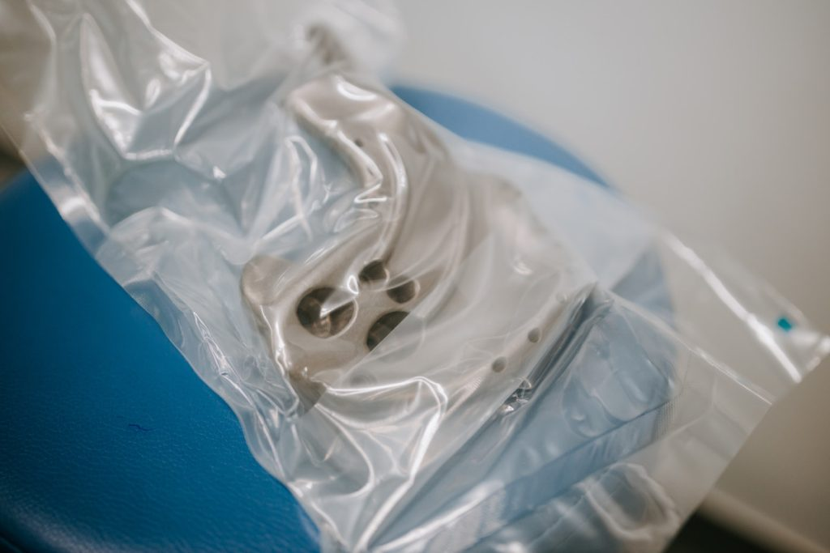 | © Barta Bálint – Semmelweis Egyetem
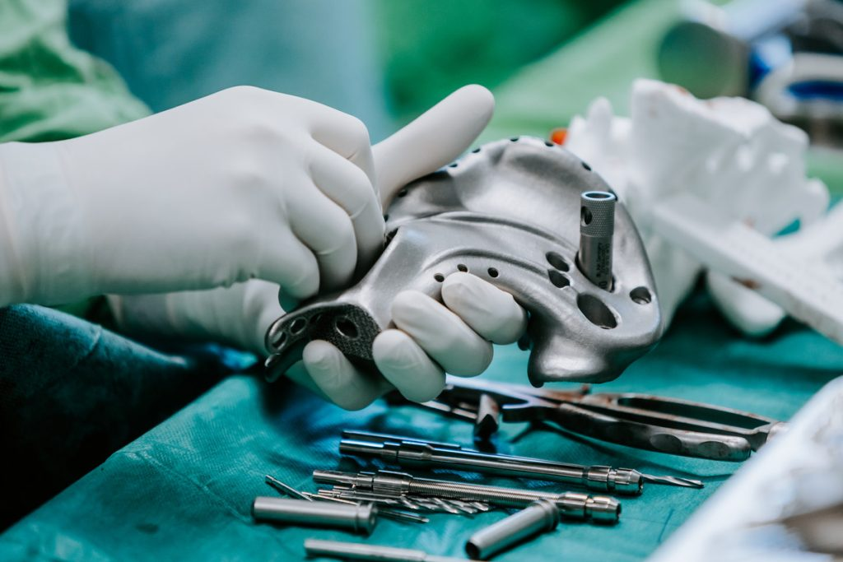 | © Barta Bálint – Semmelweis Egyetem
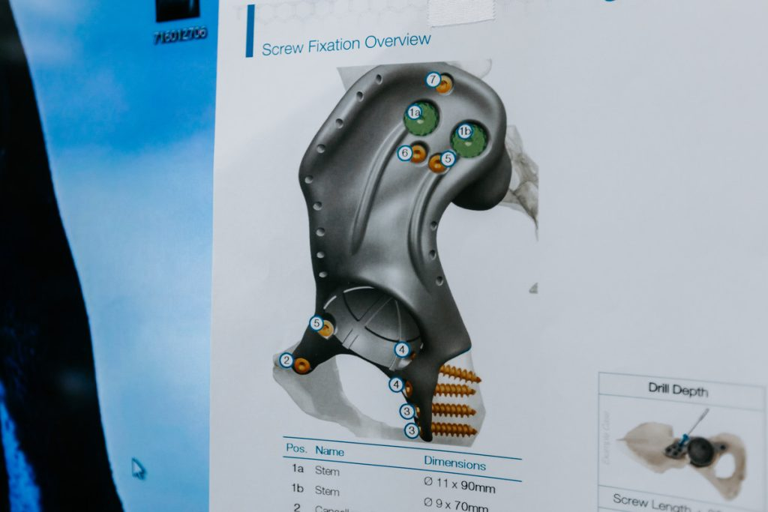 | © Barta Bálint – Semmelweis Egyetem
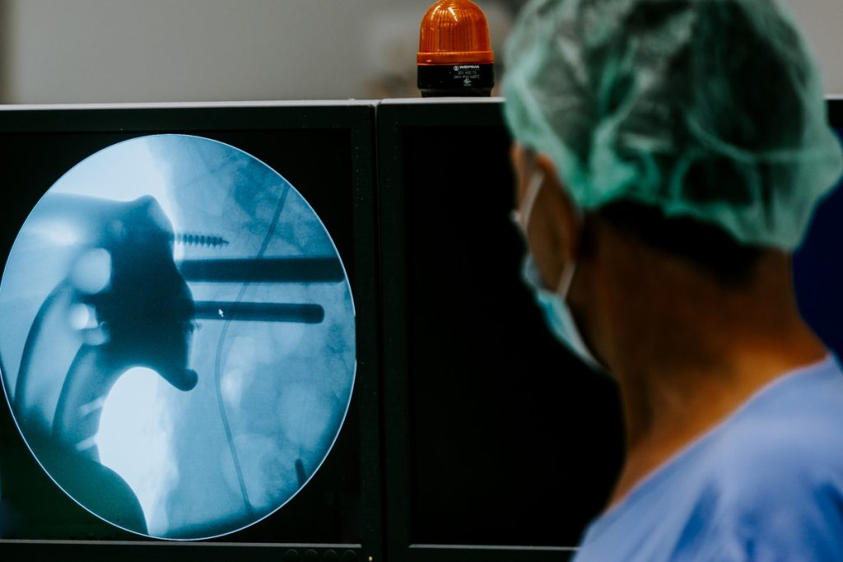 | © Barta Bálint – Semmelweis Egyetem
Eredeti tartalom: Semmelweis Egyetem
Továbbította: Helló Sajtó! Üzleti Sajtószolgálat
Ez a sajtóközlemény a következő linken érhető el:

